**УРОК в темі №1**

**Тема уроку.** Многокутник та його елементи. Опуклі та неопуклі многокутники.

**Мета уроку:** увести поняття ламаної, многокутника, вписаного й описаного многокутника, учити розрізняти опуклі та неопуклі многокутники, описувати елементи многокутника, зображувати й знаходити на рисунках многокутники.

**Тип уроку:** засвоєння нових знань.

**Обладнання:** таблиця «Многокутник та його елементи», презентація

Хід уроку

**I. Організаційний момент**

**ІІ. Формулювання мети і задач уроку**

**ІІІ. Актуалізація опорних знань учнів**

**Питання класу**

1. Якою геометричною фігурою є вершина чотирикутника?
2. Якою геометричною фігурою є сторона трикутника, чотирикут­ника?
3. Що називається діагоналлю чотирикутника?
4. Як називається геометрична фігура на рис. 1?

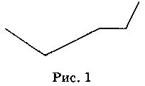

1. Чим відрізняються ламані на рис. 2 (*а-в*)?

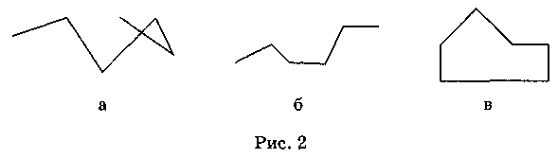

**ІV. Вивчення нового матеріалу**

**Многокутник та його елементи**

|  |  |  |  |
| --- | --- | --- | --- |
| **Ламана** | | | |
| проста | із самоперетином | *Ламаною* називається фігура, яка складається з точок *А*1*, А*2 *... Ап (вершини* ламаної), по­слідовно сполучених відрізками *(ланками* ламаної) | |
| замкнена | | Ламана називається *простою,*  якщо вона не має самоперетинів.  Ламана називається *замкненою,*  якщо її кінці збігаються.  *Довжиною ламаної* називається  сума довжин її ланок. | |
| **Многокутник** | | | |
|  | | | *Многокутником* називається проста замкнена ламана, у якій сусідні ланки не лежать на од­ній прямій. |
|  | | | *Діагональ многокутника* — від­різок, який сполучає несусідні вершини многокутників. |
| *ABC* — внутрішній кут много­кутника *ABCDE* | | | *Кутом (внутрішнім) многокутника* при даній вер­шині називається кут між його сторонами, які сходяться в цій вершині. |
| *NMK* — зовнішній кут много­кутника *NMFPL* | | | *Зовнішнім кутом мно­гокутника* при даній вершині називається кут, суміжний із внутрішнім кутом многокутника при цій вершині. |
| опуклий неопуклий | | | *Опуклим* називається многокут­ник, якщо він лежить в одній півплощині відносно будь-якої прямої, яка містить його сто­рону. При цьому всі кути менші за розгорнутий.  *Неопуклим* називається многокут­ник, якщо він не лежить в одній півплощині відносно будь-якої прямої, яка містить його сто­рону. При цьому є хоча б один кут, більший за розгорнутий. |
| |  |  | | --- | --- | | **Властивості (опуклих) многокутників** | | | Вопуклому *п*-кутнику:  1) із кожної вершини можна провести *п* – 3 діагоналі;  2) кількість усіх діагоналей дорівнює ;  3) для будь-якої сторони *а* справедливо, що *а* < *Р (Р* — пери­метр *п*-кутника);  6) якщо всі сторони і всі кути рівні, то *п*-кутник є правильним, ітоді  (*Р = ап, Р* — периметр; *а* — сторона); | | | ÐÐ°ÑÑÐ¸Ð½ÐºÐ¸ Ð¿Ð¾ Ð·Ð°Ð¿ÑÐ¾ÑÑ Ð²Ð¿Ð¸ÑÐ°Ð½Ð¸Ð¹ Ð¼Ð½Ð¾Ð³Ð¾ÐºÑÑÐ½Ð¸Ðº | *Описаний многокутник* - многокутник, всі сторони якого дотикаються до кола.  Центр вписаного кола – точка перетину бісектрис внутрішніх кутів многокутника. | | ÐÐ°ÑÑÐ¸Ð½ÐºÐ¸ Ð¿Ð¾ Ð·Ð°Ð¿ÑÐ¾ÑÑ Ð²Ð¿Ð¸ÑÐ°Ð½Ð¸Ð¹ Ð¼Ð½Ð¾Ð³Ð¾ÐºÑÑÐ½Ð¸Ðº | *Вписаний многокутник* - многокутник, всі вершини якого лежать на колі.  Центр описаного кола – точка перетину серединних перпендикулярів до сторін многокутника. | | | | |

**Навідні питання вчителя**

1. Яка фігура називається ламаною?
2. Поясніть, що є її вершинами, ланками? Що таке кінці ламаної?
3. Яка ламана називається простою?
4. Яка ламана називається замкненою?
5. Як знайти довжину ламаної?
6. Як можна назвати просту замкнену ламану, у якій сусідні ланки не лежать на одній прямій?
7. Скільки вершин і скільки сторін має *п*-кутник?
8. Як називається відрізок, який сполучає дві несусідні вершини многокутника?
9. Який многокутник називається опуклим?
10. Що називається кутом многокутника?
11. Скільки зовнішніх кутів можна побудувати при кожній вершині многокутника?

**V. Первинне закріплення нових знань учнів**

**Питання класу**

1. Які геометричні фігури на рис. 3 (*а-е*)є: ламаними; простими ламаними; замкненими ламаними; многокутником; опуклим многокутником? Відповідь обґрунтуйте.

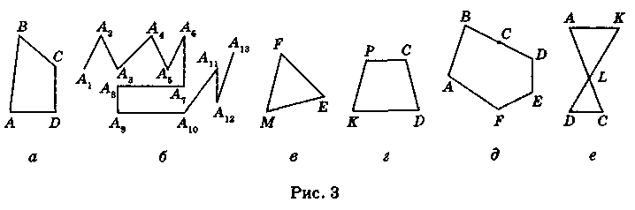

1. Скільки діагоналей можна провести з однієї вершини опуклого дев'ятикутника? Знайдіть загальну кількість діагоналей дев'ятикутника.

**Письмові вправи**

**№813, 834**

**VI. Підбиття підсумків уроку**

**Питання класу**

1. Про що ви дізналися сьогодні на уроці?
2. На що слід звернути більшу увагу вдома?

**VII. Домашнє завдання**

**§22, №811, 817, 819**